Schmutz 23.Mai2014 Küttigen
Mistel Viscum Album, Glückszweig, Hexenbesen
Die Mistel ist eine Halbschmarotzerpflanze, die auf Ästen fremder Bäumen wächst. Im Gegensatz zu den echten Schmarotzern baut die Mistel ihre Kohlenhydrate selber auf, lediglich das Wasser wird von der Wirtspflanze abgezapft.
Die Wurzel dringt mit Hilfe einer besonderen chemischen Substanz unter die Rinde vor. Dadurch bekommt die Halbkugeligen Strauch halt.
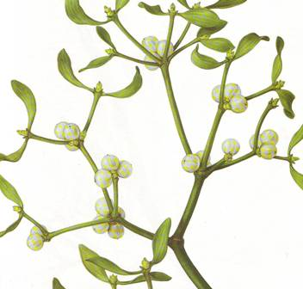
Die Blätter sind das ganze Jahr über grün, die lederige Oberfläche schützt vor Erfrieren und Austrocknen.
Im Dezember reifen die fleischigen, weissen erbsengrossen Früchte.
Der Samen wird durch den Kot von den Vögeln auf andere Bäume übertragen.
Die Mistel hilft bei neurologischen Erkrankungen, sowie bei hohem Blutdruck und nervösen Herzstörungen.
Und die Mistel hat nun in der Krebstherapie grosse Bedeutung gefunden.
Die jungen Blätter sollte vor der Beeren Bildung gesammelt werden.
Kommt in Europa und Nordamerika vor.
Wirkstoffe
Cholin
Alkaloide
Inosit
Xantophyll
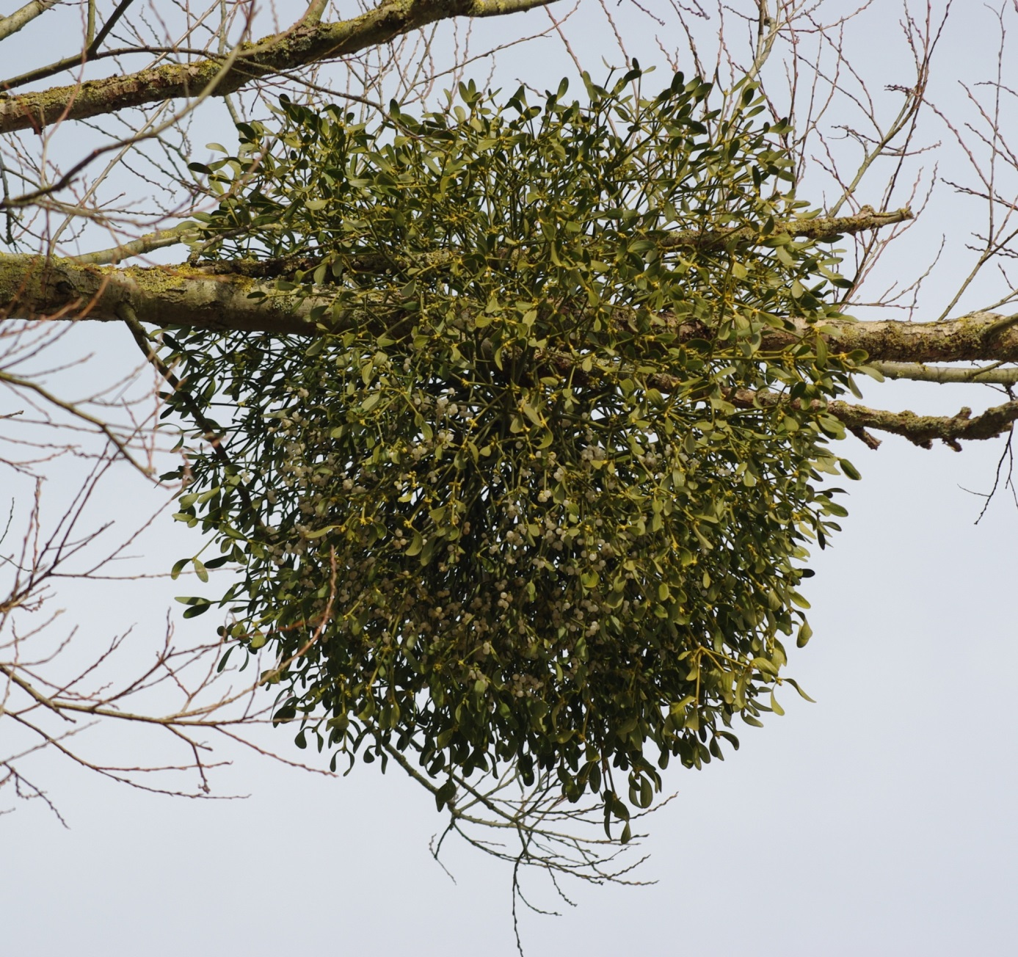
Eigenschaft
Antihypertensiv
Schmerzlindernd
Krebshemmend
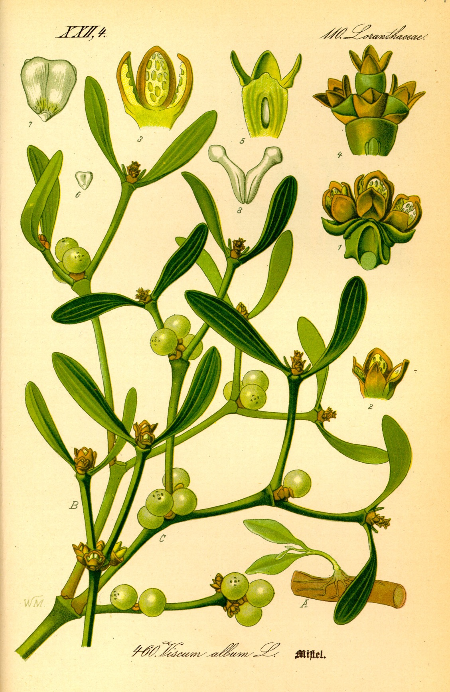
Anwendung
Tee
Bei Neurologischen Erkrankungen und hohem Blutdruck.
2TL Blätter
1 Tasse kaltes Wasser
½ Tag ziehen lassen
Kurz aufkochen lassen nun sieben.
Täglich 2 Tassen davon Trinken
Injektion vom Fachmann
Schmerzbekämpfend bei Rheuma
Bandscheiben- Ischia Schmerzen
Auch Kerbs Kliniken geben Spritzen ab wo Krebspatienten sich selber Spritzen.

